形态学运算中腐蚀，膨胀，开运算和闭运算 (针对二值图而言)

6.1 腐蚀

腐蚀是一种消除边界点，使边界向内部收缩的过程。可以用来消除小且无意义的物体。

腐蚀的算法：
用3x3的结构元素，扫描图像的每一个像素
用结构元素与其覆盖的二值图像做“与”操作
如果都为1，结果图像的该像素为1。否则为0。
结果：使二值图像减小一圈
把结构元素B平移a后得到Ba，若Ba包含于X，我们记下这个a点，所有满足上述条件的a点组成的集合称做X被B腐蚀(Erosion)的结果。用公式表示为：E(X)={a| Ba X}=X B，如图6.8所示。
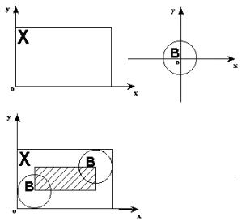
图6.8 腐蚀的示意图
图6.8中X是被处理的对象，B是结构元素。不难知道，对于任意一个在阴影部分的点a，Ba 包含于X，所以X被B腐蚀的结果就是那个阴影部分。阴影部分在X的范围之内，且比X小，就象X被剥掉了一层似的，这就是为什么叫腐蚀的原因。
值得注意的是，上面的B是对称的，即B的对称集Bv=B，所以X被B腐蚀的结果和X被 Bv腐蚀的结果是一样的。如果B不是对称的，让我们看看图6.9，就会发现X被B腐蚀的结果和X被 Bv腐蚀的结果不同。
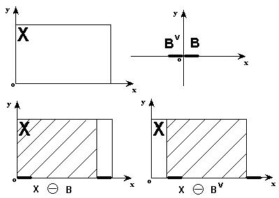
图6.9 结构元素非对称时，腐蚀的结果不同
图6.8和图6.9都是示意图，让我们来看看实际上是怎样进行腐蚀运算的。
在图6.10中，左边是被处理的图象X(二值图象，我们针对的是黑点)，中间是结构元素B，那个标有origin的点是中心点，即当前处理元素的位置，我们在介绍模板操作时也有过类似的概念。腐蚀的方法是，拿B的中心点和X上的点一个一个地对比，如果B上的所有点都在X的范围内，则该点保留，否则将该点去掉；右边是腐蚀后的结果。可以看出，它仍在原来X的范围内，且比X包含的点要少，就象X被腐蚀掉了一层。
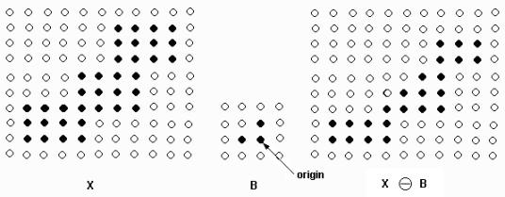
图6.10 腐蚀运算
图6.11为原图，图6.12为腐蚀后的结果图，能够很明显地看出腐蚀的效果。
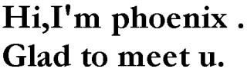
图6.11 原图
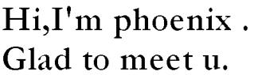
图6.12 腐蚀后的结果图
下面的这段程序，实现了上述的腐蚀运算，针对的都是黑色点。参数中有一个BOOL变量，为真时，表示在水平方向进行腐蚀运算，即结构元素B为 ；否则在垂直方向上进行腐蚀运算，即结构元素B为 。

6.2 膨胀
膨胀是将与物体接触的所有背景点合并到该物体中，使边界向外部扩张的过程。
可以用来填补物体中的空洞。

膨胀的算法：
用3x3的结构元素，扫描图像的每一个像素
用结构元素与其覆盖的二值图像做“或”操作
如果都为0，结果图像的该像素为0。否则为1
结果：使二值图像扩大一圈

膨胀(dilation)可以看做是腐蚀的对偶运算，其定义是：把结构元素B平移a后得到Ba，若Ba击中X，我们记下这个a点。所有满足上述条件的a点组成的集合称做X被B膨胀的结果。用公式表示为：D(X)={a | Ba↑X}=X B，如图6.13所示。图6.13中X是被处理的对象，B是结构元素，不难知道，对于任意一个在阴影部分的点a，Ba击中X，所以X被B膨胀的结果就是那个阴影部分。阴影部分包括X的所有范围，就象X膨胀了一圈似的，这就是为什么叫膨胀的原因。
同样，如果B不是对称的，X被B膨胀的结果和X被 Bv膨胀的结果不同。
让我们来看看实际上是怎样进行膨胀运算的。在图6.14中，左边是被处理的图象X(二值图象，我们针对的是黑点)，中间是结构元素B。膨胀的方法是，拿B的中心点和X上的点及X周围的点一个一个地对，如果B上有一个点落在X的范围内，则该点就为黑；右边是膨胀后的结果。可以看出，它包括X的所有范围，就象X膨胀了一圈似的。
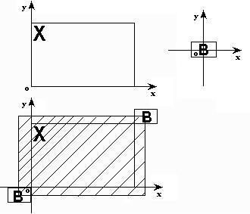
图6.13 膨胀的示意图
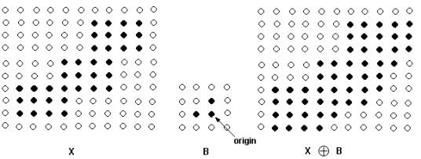
图6.14 膨胀运算

图6.15为图6.11膨胀后的结果图，能够很明显的看出膨胀的效果。
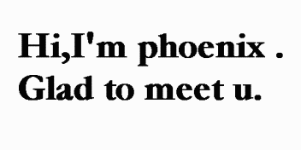
图6.15 图6.11膨胀后的结果图
下面的这段程序，实现了上述的膨胀运算，针对的都是黑色点。参数中有一个BOOL变量，为真时，表示在水平方向进行膨胀运算，即结构元素B为 ；否则在垂直方向上进行膨胀运算，即结构元素B为 。

6.3 开运算

先腐蚀后膨胀的过程称为开运算。
用来消除小物体、在纤细点处分离物体、平滑较大物体的边界的同时并不明显改变其面积。先腐蚀后膨胀称为开(open)，即OPEN(X)=D(E(X))。
让我们来看一个开运算的例子(见图6.16)：
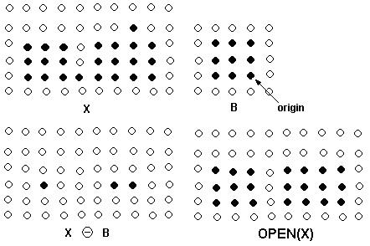
图6.16开运算
在图16上面的两幅图中，左边是被处理的图象X(二值图象，我们针对的是黑点)，右边是结构元素B，下面的两幅图中左边是腐蚀后的结果；右边是在此基础上膨胀的结果。可以看到，原图经过开运算后，一些孤立的小点被去掉了。一般来说，开运算能够去除孤立的小点，毛刺和小桥(即连通两块区域的小点)，而总的位置和形状不变。这就是开运算的作用。要注意的是，如果B是非对称的，进行开运算时要用B的对称集Bv膨胀，否则，开运算的结果和原图相比要发生平移。图6.17和图6.18能够说明这个问题。
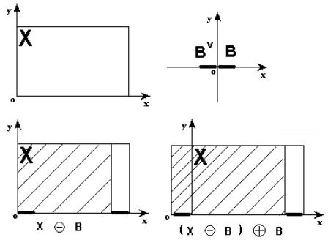
图6.17 用B膨胀后，结果向左平移了
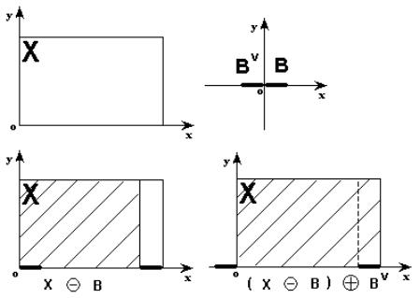
图6.18 用Bv膨胀后位置不变
图6.17是用B膨胀的，可以看到，OPEN(X)向左平移了。图18是用Bv膨胀的，可以看到，总的位置和形状不变。
图6.19为图6.11经过开运算后的结果。
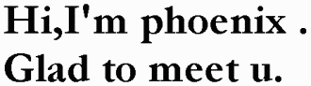
图6.19 图6.11经过开运算后的结果
开运算的源程序可以很容易的根据上面的腐蚀，膨胀程序得到，这里就不给出了。
6.4 闭运算

先膨胀后腐蚀称为闭(close)，即CLOSE(X)=E(D(X))。
让我们来看一个闭运算的例子(见图6.20)：
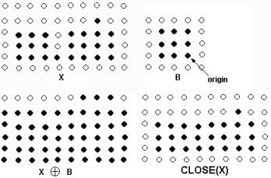
图6.20 闭运算
在图6.20上面的两幅图中，左边是被处理的图象X(二值图象，我们针对的是黑点)，右边是结构元素B，下面的两幅图中左边是膨胀后的结果，右边是在此基础上腐蚀的结果可以看到，原图经过闭运算后，断裂的地方被弥合了。一般来说，闭运算能够填平小湖(即小孔)，弥合小裂缝，而总的位置和形状不变。这就是闭运算的作用。同样要注意的是，如果B是非对称的，进行闭运算时要用B的对称集Bv膨胀，否则，闭运算的结果和原图相比要发生平移。
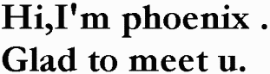
图6.21 图.611经过闭运算后的结果
闭运算的源程序可以很容易的根据上面的膨胀，腐蚀程序得到，这里就不给出了。
你大概已经猜到了，开和闭也是对偶运算，的确如此。用公式表示为(OPEN(X))c=CLOSE((Xc))，或者(CLOSE(X))c =OPEN((Xc))。即X 开运算的补集等于X的补集的闭运算，或者X 闭运算的补集等于X的补集的开运算。这句话可以这样来理解：在两个小岛之间有一座小桥，我们把岛和桥看做是处理对象X，则X的补集为大海。如果涨潮时将小桥和岛的外围淹没(相当于用尺寸比桥宽大的结构元素对X进行开运算)，那么两个岛的分隔，相当于小桥两边海域的连通(对Xc做闭运算)。

6.5 细化运算

细化(thinning)算法有很多，我们在这里介绍的是一种简单而且效果很好的算法，用它就能够实现从文本抽取骨架的功能。我们的对象是白纸黑字的文本，但在程序中为了处理的方便，还是采用256级灰度图，不过只用到了调色板中0和255两项。
所谓细化，就是从原来的图中去掉一些点，但仍要保持原来的形状。实际上，是保持原图的骨架。所谓骨架，可以理解为图象的中轴，例如一个长方形的骨架是它的长方向上的中轴线；正方形的骨架是它的中心点；圆的骨架是它的圆心，直线的骨架是它自身，孤立点的骨架也是自身。文本的骨架嘛，前言中的例子显示的很明白。那么怎样判断一个点是否能去掉呢？显然，要根据它的八个相邻点的情况来判断，我们给几个例子(如图6.22所示)。
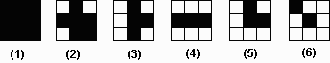
图6.22 根据某点的八个相邻点的情况来判断该点是否能删除
图6.23经过细化后，我们预期的结果是一条水平直线，且位于该黑色矩形的中心。实际的结果确实是一条水平直线，但不是位于黑色矩形的中心，而是最下面的一条边。为什么会这样，我们来分析一下：在从上到下，从左到右的扫描过程中，我们遇到的第一个黑点就是黑色矩形的左上角点，经查表，该点可以删。下一个点是它右边的点，经查表，该点也可以删，如此下去，整个一行被删了。每一行都是同样的情况，所以都被删除了。到了最后一行时，黑色矩形已经变成了一条直线，最左边的黑点不能删，因为它是直线的端点，它右边的点也不能删，因为如果删除，直线就断了，如此下去，直到最右边的点，也不能删，因为它是直线的右端点。所以最下面的一条边保住了，但这并不是我们希望的结果。解决的办法是，在每一行水平扫描的过程中，先判断每一点的左右邻居，如果都是黑点，则该点不做处理。另外，如果某个黑点被删除了，那么跳过它的右邻居，处理下一个点。这样就避免了上述的问题。

